Применение метода LASSO регрессии для создания системы подсчёта коэффициентов активации референтов
Кудрявцева Ангелина Сергеевна
Студент
Московский государственный университет им. М.В.Ломоносова,
филологический факультет, Москва, Россия
E-mail: angelina_ku@mail.ru

Когнитивный многофакторный подход
Референция – это «соотнесение и соотнесённость языковых выражений с внеязыковыми объектами и ситуациями» [Падучева 1985: 79]. Объекты внеязыковой действительности, упоминаемые говорящим, называются референтами. Процесс выбора языковой формы выражения референта называется референциальным выбором. Существует два крупных типа референциальных выражений - редуцированные и полные. К редуцированным относят местоимения и нулевые выражения. Полными референциальными выражениями считаются имена собственные и дескрипции.
В настоящей работе в качестве теоретической базы будет использоваться когнитивный многофакторный подход [Kibrik, 2011]. Он основан на идее о том, что референциальный выбор зависит от степени активации референта в рабочей памяти.
Материалом настоящей работы является корпус WSJ MoRA 2015, который создавался специально для исследований референциального выбора и состоит из статей журнала Wall Street Journal.
Когнитивная многофакторная модель обладает математическим компонентом, который позволяет вычислять уровень активации референтов. Для измерения активации в данной теории было введено понятие коэффициента активации, который зависит от набора факторов, различающихся по языкам и жанрам. Вес каждого из факторов суммируется для получения счёта активации, и в зависимости от его значения используется редуцированное или полное референциальное средство. При высокой степени активации референтов обычно употребляются редуцированные референциальные средства, а в случае низкой степени активации – лексически полные выражения.
Целью данного исследования является разработка системы подсчета коэффициентов активации референтов с помощью алгоритма LASSO регрессии.

LASSO регрессия

Процедура отбора признаков позволяет исключить из набора данных, используемых для обучения какого-либо алгоритма машинного обучения, неинформативные признаки («шумовые признаки»), которые приводят к снижению точности, и алгоритм LASSO регрессии широко применяется для решения этой задачи [Tibshirani, 1996]. В процессе работы алгоритма величина приписанных алгоритмом коэффициентов будет пропорциональна важности соответствующих переменных для классификации, а для переменных, которые дают наименьший вклад в устранение ошибки, коэффициенты станут нулевыми. Таким образом, более значимые признаки сохранят свои коэффициенты ненулевыми, а менее значимые – обнулятся. Стоит также отметить, что большие по модулю отрицательные значения коэффициентов тоже говорят о сильном влиянии.
Данное свойство будет использовано в настоящей работе для создания новой системы подсчета коэффициентов активации референтов. Для того, чтобы выяснить числовые характеристики значений релевантных признаков, я подавала на вход алгоритму LASSO регрессии матрицу с разреженными признаками. Пример разреженной матрицы признаков для фактора активации «Одушевленность».
animacy_collective | animacy_animate | animacy_inanimate
1 | 0 | 0
0 | 1 | 0
0 | 0 | 1
Таблица 1. Разреженная матрица признаков для фактора активации «Одушевленность»

В данном исследовании подсчет коэффициентов активации будет осуществляться с помощью следующих факторов: одушевленность, синтаксическая роль антецедента, линейное расстояние от анафора до антецедента в клаузах и предложениях. Фактор одушевленности относится к свойствам самого референта и имеет три значения: одушевленный, неодушевленный и коллективный (референтом является организация или коллектив людей, который может выступать как агенс). У признака синтаксическая роль есть семь значений: подлежащее, прямое дополнение, беспредложное непрямое дополнение при трехвалентных глаголах, косвенное дополнение, атрибут, посессор, спецификация (постпозитивное уточнение или предикат).
Пример модели подсчета коэффициентов активации для некоторых признаков представлена в таблице ниже:
Признак | Значение | Вес
Одушевленность | Animate  Inanimate  Collective | 0,245047  0,0964  0,067953
Линейное расстояние  в клаузах | 0  1  2  3  > 3 | 0,162889  0,127714  -0,094214  -0,080336  -0,116053
Таблица 2. Числовые веса значений факторов «Одушевленность» и «Линейное расстояние в клаузах»

Подсчёт коэффициентов активации референтов для генеральной совокупности

Генеральная выборка состояла из 2249 объектов – маркабул, взятых из корпуса WSJ MoRA 2015. Для всей генеральной совокупности я посчитала коэффициенты активации по модели, часть которой представлена выше. На гистограмме ниже представлено количественное распределение анафорических местоимений по уровням активации референтов, подсчитанным мной:
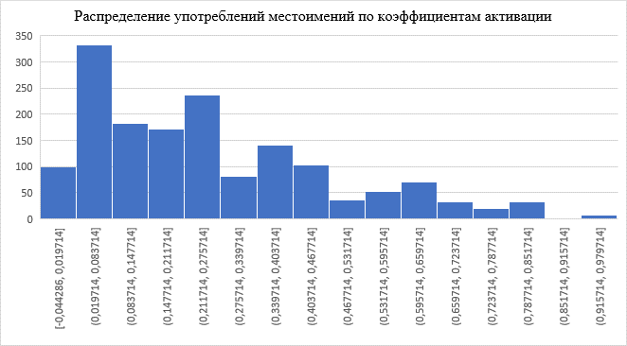
Гистограмма 1. Распределение употреблений местоимений по коэффициентам активации

Данный график демонстрирует, что с увеличением коэффициента активации повышается частота употребления анафорических местоимений, а с уменьшением коэффициента, напротив, будет увеличиваться частота употреблений полных именных групп.
Выводы
В данной работе с помощью алгоритма LASSO регрессии была разработана система подсчета коэффициентов активации референтов, которая успешно описывает материал, представленный в корпусе, и соответствует основным принципам многофакторного подхода. У этого метода есть ряд преимуществ: его можно адаптировать под любой набор признаков, вычисление коэффициентов не занимает много времени, точность расчета коэффициентов выше, чем при стандартном подборе коэффициентов методом проб и ошибок. Далее планируется использовать систему подсчета коэффициентов активации для выявления в текстах случаев с референциальной неоднозначностью.
Литература
- Kibrik A.A. Reference in discourse // Oxford University Press. 2011.
- Tibshirani R. Regression shrinkage and selection via the lasso //Journal of the Royal Statistical Society. Series B (Methodological). – 1996. – С. 267-288.
- Падучева, Е. В. Высказывание и его соотнесённость с действительностью. - М.: 1985.

